Bài 5. SỬ DỤNG MÁY THU HÌNH ( TIẾT 1)
I. YÊU CẦU CẦN ĐẠT:
1. Năng lực đặc thù.
- Trình bày được tác dụng của máy thu hình (ti vi) trong gia đình.
- Dựa vào sơ đồ khối, mô tả được mối quan hệ đơn giản giữa đài truyền hình và ti vi.
- Kể được tên và nêu được nội dung của một số kênh truyền hình phổ biến, phù hợp với học sinh
- Lựa chọn được vị trí ngồi đảm bảo góc nhìn và khoảng cách hợp lí khi xem ti vi
- Chọn được kênh, điều chỉnh được âm thanh của ti vi theo ý muốn.
2.Năng lực chung: tự chủ, tự học, giao tiếp và hợp tác, giải quyết vấn đề và sáng tạo,
3. Năng lực công nghệ
- Nhận thức công nghệ
- Đánh giá công nghệ.
- Giao tiếp công nghệ.
4. Phẩm chất: Phẩm chất chăm chỉ, trung thực, trách nhiệm.
II. PHƯƠNG TIỆN - THIẾT BỊ DẠY HỌC
1. Giáo viên
- Tranh ảnh, máy thu thanh, hình ảnh về sơ đồ cấu tạ máy thu thanh
- Bảng nhóm, giấy và bút lông.
2. Học sinh
Tìm hiểu 1 số kênh truyền hình, một số chưng trình được phát sóng trên tivi
III. CÁC HOẠT ĐỘNG DẠY HỌC
TIẾT 1
Mục tiêu:
Hs trình bày được tác dụng của máy thu thanh trong gia đình.

III. HOẠT ĐỘNG DẠY HỌC

Hoạt động của giáo viên | Hoạt động của học sinh
1. Khởi động:
- Mục tiêu: Tạo cảm xúc vui tươi, kết nối với chủ đề bài học.
- Cách tiến hành:
- Gv cho HS quan sát hình 30 SHS yêu cầu hs mô tả lại tình huống trong tranh  Đại diện hs trả lời -> Gv chốt ý: -GV giới thiệu mục tiêu bài học. | 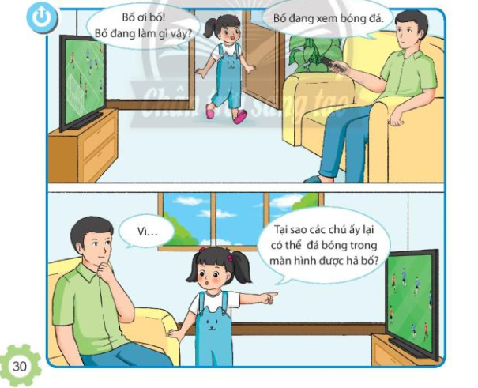  - HS trả lời câu hỏi theo suy nghĩ cá nhân,  - Lắng nghe
2. Khám phá
Hoạt động 1: Tìm hiểu tác dụng của ti vi
- Cách tiến hành:
Dựa vào hình ảnh và các thông tin mô tả dưới đây, em hãy chọn những tác dụng của ti vi được mô tả trong bảng.  Gợi ý: Thu tín hiệu truyền hình qua ăng ten hoặc cáp truyền hình  Chuyển tín hiệu thành hình ảnh và âm thanh  Phát hình ảnh ra màn hình và âm thanh ra loa để phục vụ xem các chương trình tin tức, giáo dục và giải trí.  GV đặt câu hỏi mở rộng: Ti vi giúp đỡ em học tập và giải trí như thế nào?  C.Kết luận: Ti vi là sản phẩm công nghệ có tác dụng thu tín hiệu truyền hình thông qua ăng ten hoặc cáp truyền hình để chuyển thành hình ảnh phát ra màn hình và âm thanh phát ra loa, phục vụ xem tin tức, giáo dục và giải trí | - HS đọc thông tin  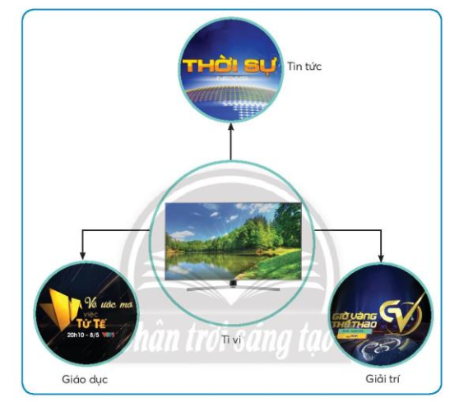  - HS cả lớp lắng nghe, trao đổi, tranh luận, tìm ra ý đúng.  HS trả lời: xem thời sự, xem dự báo thời tiết, học tập, ca nhạc, giải trí, xem hoạt hình thiếu nhi, xem thể thao.  Lắng nghe
Hoạt động 2: Tìm hiểu mối quan hệ giữa đài truyền hình và tivi
- Mục tiêu: HS mô tả được mối quan hệ giữa đài truyền hình và tivi
- Cách tiến hành:
GV tổ chức cho HS thảo luận nhóm đôi và hoàn thành các yêu cầu  Quan sát các hình vẽ trong sơ đồ dưới đây để sắp xếp đúng thứ tự hoạt động của đài truyền hình và ti vi được mô tả trong bảng. | HS làm việc  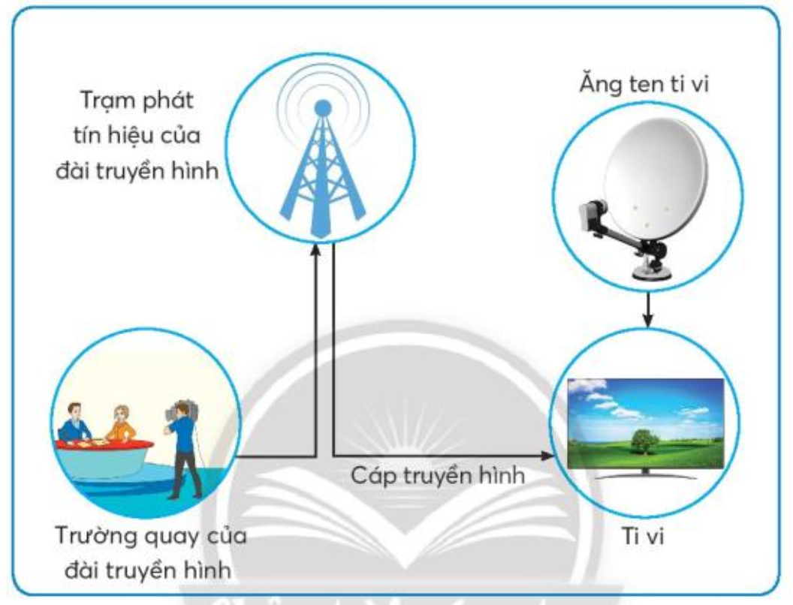
Thứ tự | Hoạt động của đài truyền hình và ti vi
1 | Tín hiệu được ăng ten thu lại và truyền đến ti vi. Tín hiệu cũng có thể được truyền đến ti vi thông qua cáp truyền hình (truyền hình cáp).
2 | Đài truyền hình phát tín hiệu ra môi trường
3 | Ti vi chuyển tín hiệu nhận được thành hình ảnh và âm thanh.
4 | Các chương trình truyền hình được sản xuất tại đài truyền hình (trường quay của đài truyền hình), sau đó chuyển thành tín hiệu truyền hình.
c. Kết luận : Chương trình truyền hình được sản xuất tại đài truyền hình sau đó chuyển thành tín hiệu truyền hình-> đài truyền hình phát tín hiệu ra môi trường-> tín hiệu được tăng ten thu hình ại và truyền đến tin vi. Tín hiệu cũng có thể được truyền đến ti vi tho6ngg qua cáp truyền hình ( truyền hình cáp) -> ti vi chuyển tín hiệu nhận được thành hình ảnh và âm thanh

3. Hoạt động 3: Vận dụng.
- Mục tiêu:
+ Củng cố những kiến thức đã học trong tiết học để học sinh khắc sâu nội dung.
+ Vận dụng kiến thức đã học vào thực tiễn.
+ Tạo không khí vui vẻ, hào hứng, lưu luyến sau khi học sinh bài học.
- Cách tiến hành
1.Ti vi thu tín hiệu các chương trình truyền hình từ đài truyền hình thông qua những bộ phận nào?  2.Hãy giới thiệu kênh truyền hình hoặc chương trình truyền hình mà em yêu thích. | - Hs suy nghĩ trả lời
4. Đánh giá  - Nhận xét quá trình học tập của HS trong lớp.  - Đánh giá kết quả đạt được và nhấn mạnh trọng tâm bài | Hs lắng nghe

